Chương 1

THÔNG TIN VỀ DỰ ÁN

1.1. Thông tin về dự án
1.1.1. Tên dự án
Khắc phục khẩn cấp tuyến đường phòng tránh lũ kết hợp mở rộng khu dân cư xã Quảng Minh.
1.1.2. Tên chủ dự án, địa chỉ và phương tiện liên hệ với chủ dự án; người đại diện theo pháp luật của chủ dự án; tiến độ thực hiện dự án.
- Chủ Dự án: Ủy ban nhân dân xã Quảng Minh
- Địa chỉ liên hệ: xã Quảng Minh, Thị xã Ba Đồn, tỉnh Quảng Bình.
- Người đại diện: Ông Hoàng Ngọc Thắng – Chức vụ: Chủ tịch UBND
- Điện thoại:
1.1.3. Vị trí địa lý của địa điểm thực hiện dự án:
1.1.3.1. Vị trí địa lý của dự án
- Dự án Khắc phục khẩn cấp tuyến đường phòng tránh lũ kết hợp mở rộng khu dân cư xã Quảng Minh thuộc xã Quảng Minh, thị xã Ba Đồn, tỉnh Quảng Bình.
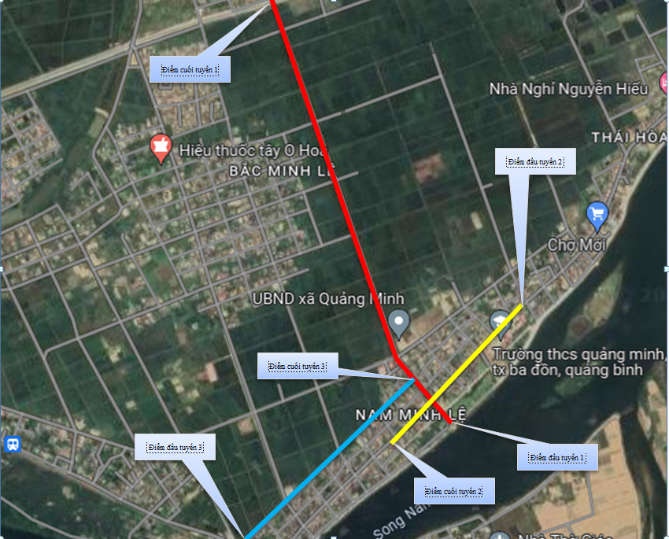
Hình 1: Bản đồ vị trí hướng tuyến
- Tổng chiều dài 3 tuyến đường đường: L= 2717.81m
Trong đó: Tuyến số 1: L1 = 1417,97m; Tuyến số 2:L2 =565.53m; Tuyến số 3: L=734.31m
- Hiện trạng các tuyến:
Tuyến 1: Đoạn từ đường đi ga Minh Lệ đến đầu tuyến, có đường mòn, thấp trủng; đoạn từ đường đi ga Minh Lệ đến UBND xã quảng Minh đã có đường bê tông cũ B=3.5m đã xuống cấp, động nước khi có mưa; Từ UBND xã quảng Minh đến đường đi quảng Sơn đường song song với đường cũ, tim tuyến tại vị trí kênh đất và ruộng lúa;
Tuyến 2:Tuyến đường có đoạn có đường mòn nhỏ, có đoạn thì bị cây cỏ bụi tre bao phủ, đường ngập nước lúc có mưa;
Tuyến 3:Tuyến đường đã thi công lớp K98;
1.1.4. Hiện trạng sử dụng đất:
- Hiện trạng quản lý, sử dụng đất, mặt nước của dự án: Dự án có chiều dài L= 2717.81m, hướng tuyến được đi trên hiện trạng chủ yếu là đất trồng cây lâu năm, đất ruộng lúa và một phần đất hoa màu và đất giao thông….nên phải có phương án đền bù trước khi tiến hành thi công dự án, tổng diện tích chiếm dụng toàn bộ dự án là 26.684,8m².
Hiện trạng sử dụng đất như sau:
Bảng 1.2: Hiện trạng sử dụng đất của Dự án
TT | Loại đất | Đơn vị | Diện tích
1 | Đất ruộng lúa | m² | 2.157,2
2 | Đất trồng cây hằng năm khác | m² | 13.517,9
3 | Đất giao thông | m² | 11.523,7
 | Tổng | m² | 26.684,8
1.1.5. Khoảng cách từ dự án tới khu dân cư và khu vực có yếu tố nhạy cảm về môi trường
- Khu dân cư
Theo thiết kế dự án thì trong phạm vi thực hiện dự án không có nhà dân.
Đoạn đầu tuyến số 1 từ Km0+0.00 đến Km0+501.49 dự án có các hộ dân sinh sống. Khoảng cách từ nhà dân đến khu vực dự án khoảng 50-100m. Đây là các đối tượng con người có khả năng chịu tác động trực tiếp bởi hoạt động thi công, vận chuyển nguyên vật liệu của Dự án.
- Hiện trạng các công trình khác
+ Khu vực Dự án không có các hoạt động sản xuất mang tính chất công nghiệp mà chủ yếu là hoạt động nông nghiệp trồng lúa và hoa màu,….
+ Dọc theo tuyến 1 có các công trình phục vụ sản xuất nông nghiệp gồm có: tuyến mương chính bê tông BxH = (0,5 x 0,6)m dẫn nước tưới tiêu nội đồng. Các công trình này thuộc sự quản lý của UBND xã Quảng Minh phục vụ cho mục đích sản xuất nông nghiệp. Hiện tuyến mương này không nằm trong phạm vi thực hiện dự án nên không tiến hành phá vỡ tuyến mương này. Tuy nhiên, quá trình thực hiện dự án sẽ gây ra các tác động ảnh hưởng đến hoạt động của tuyến mương. Do đó, quá trình thực hiện chủ dự án sẽ áp dụng các biện pháp giảm thiểu nhằm hạn chế tác động đến hoạt động của tuyến mương thủy lợi này.
- Hiện trạng tuyến đường giao thông
Khu vực dự án có hệ thống đường giao thông tương đối thuận lợi, cụ thể:
Tiếp giáp phía Bắc dự án là tuyến đường bê tông liên xã hiện có, rộng 15m, tải trọng 5T-10T, mật độ giao thông của tuyến đường này 3phương tiện/ phút. Ngoài ra, tiếp giáp đoạn giữa tuyến tuyến hiện có tuyến đường bê tông nội vùng rộng 5-7m, trọng tải 10T, mật độ giao thông 2 phương tiện/ phút. Qúa trình thi công dự án sẽ sử dụng tuyến đường bê tông liên xã và tuyến đường bê tông nội vùng để vận chuyển nguyên vật liệu. Do đó, quá trình thực hiện chủ dự án cần thực hiện các biện pháp giảm thiểu phù hợp để hạn chế tác động đến giao thông của khu vực.
- Hiện trạng sông, suối và các dòng chảy bề mặt
+ Khu vực xây dựng dự án hiện đã có tuyến đường hiện trạng, một phần là ruộng lúa nên nguồn nước mặt ở đây chủ yếu là nước từ các kênh mương thủy lợi, mương, rạch nước nhỏ phục vụ sản xuất nông nghiệp trồng lúa.
+ Cách khu vực dự án khoảng 500m về phía Bắc có Sông Gianh chảy qua, đây là miền thoát nước cho khu vực dự án cũng như các khu vực lân cận.
+ Hiện tại khu vực lập quy hoạch chưa có hệ thống thoát nước mưa. Nước mưa chủ yếu chảy tràn theo địa hình tự nhiên thoát về các điểm thấp trũng, kênh mương trong khu vực chảy về Sông Gianh ở phía Bắc dự án, cách dự án khoảng 500m.
- Yếu tố nhạy cảm về môi trường
Dự án chuyển đổi 2.157,2m² đất trồng lúa nước là yếu tố nhạy cảm về môi trường theo điểm đ, khoản 4, điều 28 của Luật Bảo vệ Môi trường 2020 và mục 6, phụ lục IV, Nghị định 08/2022/NĐ-CP ngày 10/01/2022 của Chính phủ Quy định chi tiết một số điều của Luật Bảo vệ môi trường.
Với diện tích lúa cần chuyển đổi: 2.157,2m² không nằm trong diện tích lúa cần phải bảo vệ nghiêm ngặt.
1.1.6. Mục tiêu, quy mô, công suất, công nghệ sản xuất của dự án
1.1.6.1. Mục tiêu Dự án
Xây dựng Tuyến Khắc phục khẩn cấp tuyến đường phòng tránh lũ kết hợp mở rộng khu dân cư xã Quảng Minh nhằm phục vụ nhu cầu đi lại và sản xuất của nhân dân, đảm bảo kịp thời cứu hộ, cứu nạn khi có mưa lũ xảy ra, góp phần phát triển kinh tế - xã hội trên địa bàn.
1.1.6.2. Quy mô, công suất Dự án
- Đường giao thông được thiết kế mới tuân thủ theo đề cương nhiệm vụ thiết kế đó được chủ đầu tư chấp thuận và phê duyệt áp dụng tiêu chuẩn thiết kế đường ôtô: TCVN 4054 - 05 và tiêu chuẩn thiết kế đường giao thông nông thôn TCVN 10380-2014 và theo quyết định 4927/QĐ-BGTVT ngày 25/12/2014 của bộ giao thông vận tải.
- Cấp hạng quản lý công trình: Đường GTNT cấp A.
- Quy mô xây dựng: Mặt đường bê tông xi măng M300.
- Tốc độ tính toán: Vtk=20km/h.
- Tổng chiều dài 3 tuyến đường đường: L= 2717.81m
Trong đó: Tuyến số 1: L1 = 1417,97m; Tuyến số 2:L2 =565.53m. Tuyến số 3: L=734.31m
1.1.6.3. Loại hình dự án
* Cấp công trình: Dự án nhóm C, Công trình giao thông cấp IV.
* Hình thức đầu tư: Dự án được đầu tư theo hình thức xây dựng mới.

1.2. Các hạng mục công trình và hoạt động của dự án
1.2.1. Các hạng mục công trình chính
1.2.1.1 Bình diện tuyến:
Tuyến đường được thiết kế theo hiện trạng phù hợp tiêu chuẩn kỹ thuật, cảnh quan của tuyến đường, chỉ nắn chỉnh nhỏ cục bộ một số đoạn tuyến cho phù hợp với địa hình và đảm bảo tuyến không đi xê lệch lấn chiếm nhiều, hạn chế kinh phí đền bù giải toả dọc hai bên tuyến. Tuy nhiên do địa hình hiện trạng khó khăn cho nên vẫn có một số đoạn hai bên tuyến đường thiết kế phải giải toả một số đất hoa màu, đất vươn cư, một số đoạn hàng rào xây, rào tạm của dân cư, và chủ đầu tư đã có biên bản thống nhất sẽ tự giải phóng mặt bằng trước khi tiến hành thi công công trình. Với một số vị trí có góc chuyển hướng nên phải bố trí yếu tố đường cong.
Tại vị trí các nút giao bố trí vuốt nối giao thông tạo điều kiện thuận lợi cho các phương tiện giao thông đi lại.
1.2.1.2. Trắc dọc tuyến:
Thiết kế chủ yếu theo phương án đường bao và tuân thủ các yếu tố kỹ thuật, phù hợp với cảnh quan của tuyến đường, hạn chế khối lượng đào đắp, đảm bảo các yêu cầu về độ dốc dọc và chiều dài đoạn đào, đoạn đắp.
Trên các tuyến đường cao độ đường đỏ chủ yếu bám theo mặt đường bê tông hiện có, do các cao độ khống chế và theo yêu cầu của chủ đầu tư để tránh lũ, chú trọng đến các chỉ tiêu của tuyến đảm bảo sự hài hoà giữa bình đồ và trắc dọc phù hợp với điều kiện địa hình. Có một số đoạn trên tuyến đường nền đường hiện trạng có nhiều chổ võng cục bộ và cao độ nền đường hiện trạng thấp nên cao độ đường đỏ thiết kế phải nâng lên cho phù hợp với độ dốc dọc của tuyến đường. Các vị trí khống chế cao độ như mép đường bê tông, các điểm ngã tư đường, thành kênh bê tông, các mép đường liên thôn, liên xã hiện trạng, các nhánh đường giao được đảm bảo theo tiêu chuẩn thiết kế.
1.2.1.3. Trắc ngang tuyến:
* Kết cấu nền, mặt các tuyến đường:Tuyến 1& tuyến 2, Tuyến 3
Kết cấu nền mặt đường tuyến
- Mặt đường bê tông xi măng M300, dày 20cm.
- Lót 1 lớp bạt.
- Lớp móng cấp phối đá dăm loại 2, dày 15cm.
- Lớp đắp cấp phối thiên nhiên lèn đạt độ chặt K98, dày 30cm.
- Nền và lề đường đắp cấp phối thiên nhiên lu lèn đạt độ chặt K95..
1.2.1.4. Hệ thống thoát nước:
a. Tuyến số 1
* Cống ngang đường : Thiết kế mới và thiết kế nối cống cũ
+Thiết kế mới :
-1 cống hộp 0,75 x 0.75 m, tại lý trình km0+47.65
+ Thiết kế nối cống cũ :
- 01 Cống hộp 1.0m x 1.0m tại lý trình Km0+664.71
-01 cống 0.75 x 0.75m tại các lý trình sau : Km0+268.8m;
-04 cống 0.5 x 0.5m tại các lý trình sau : km0+845.93 ; km1+34.65 ;Km1+139.06 ; km1+325.69
* Cống dọc đường ( phía trái tuyến) :
+Thiết kế mới :
*09 cống hộp 0,75 x 0.75 m, tại các lý trình sau : Km0+239.84-km0+255 ; Km0+314.14-km0+317 ;km0+451.2 -km0+454 ;km0+527.75-km0+530 Km0+667.24- km0+670.24 ; km0+730.05 - km0 +732.87 ; km0+840.69- km0+844.93 ; km0+941.31-km0+945.29 ; km1+28.77 – km1+33.12
* Kết cấu cống hộp 1.0x1.0m ; 0.75mx0.75m ; 0.5x0.5m:
+ Ống cống bằng BTCT M250
+ Tường đầu tường cánh bê tông M150
+ Móng cống , sân cống M150
+ Gia cố mái & sân cống đá hộc xây M100
+ Đệm đá dăm móng dày 10cm
b. Tuyến số 2
* Cống ngang đường : Thiết kế mới và thiết kế nối cống cũ
+Thiết kế mới :
- 01 cống hộp 0,5 x 0.5 m, tại lý trình km0+445.98
- 03 cống hộp 0,75 x 0.75 m, tại lý trình km0+77.93 ; Km0+145.06 ; km0+243.86
* Kết cấu cống hộp 0.75mx0.75m ; 0.5x0.5m:
+ Ống cống bằng BTCT M250
+ Tường đầu tường cánh bê tông M150
+ Móng cống , sân cống M150
+ Gia cố mái & sân cống đá hộc xây M100
+ Đệm đá dăm móng dày 10cm
c. Hệ thống biến báo giao thông:
Theo tiêu chuẩn hiện hành
1.2.2. Các hạng mục công trình phụ trợ
- Xây dựng khu vực phụ trợ phục vụ công tác thi công dự án với diện tích khoảng 250m² bao gồm các hạng mục: Văn phòng công trường, khu vệ sinh, bãi tập kết xe, thiết bị.
* Lán trại: khoảng 30m².
* Khu nhà vệ sinh: khoảng 10m². Lắp đặt 01 nhà vệ sinh lưu độnggần khu vực lán trại để phục vụ nhu cầu của công nhân.
* Khu chứa chất thải sinh hoạt, nguy hại: Diện tích khoảng 10m². Bố trí mái che, 02 thùng chứa 100 lít có nắp đậy và ký hiệu phân loại.
* Bãi tập kết xe, thiết bị: 50m².
* Bãi tập kết vật liệu: 150m².
* Vị trí xịt rửa bánh xe: 20m², nằm tại vị trí đi ra tuyến đường phía Nam để giảm thiểu bụi và bùn đất rơi vãi. Vị trí lựa chọn thuộc phạm vi dự án và phải tiến hành thực hiện các biện pháp bảo vệ môi trường và hoàn trả khi kết thúc dự án. Đồng thời rải đá dăm từ khoảng 20 – 30m để hạn chế cuốn, bám dính lại bùn đất sau khi xịt rửa.
Các hạng mục đều được xây dựng trong phạm vi dự án, tiếp giáp đường đất hiện trạng và đường quy hoạch nội bộ để thuận tiện cho quá trình vận chuyển và thi công các hạng mục xây dựng. Hiện trạng sử dụng đất tại khu vực bố trí các hạng mục phụ trợ là đất bằng chưa sữ dụng do UBND xã Quảng Minh quản lý.
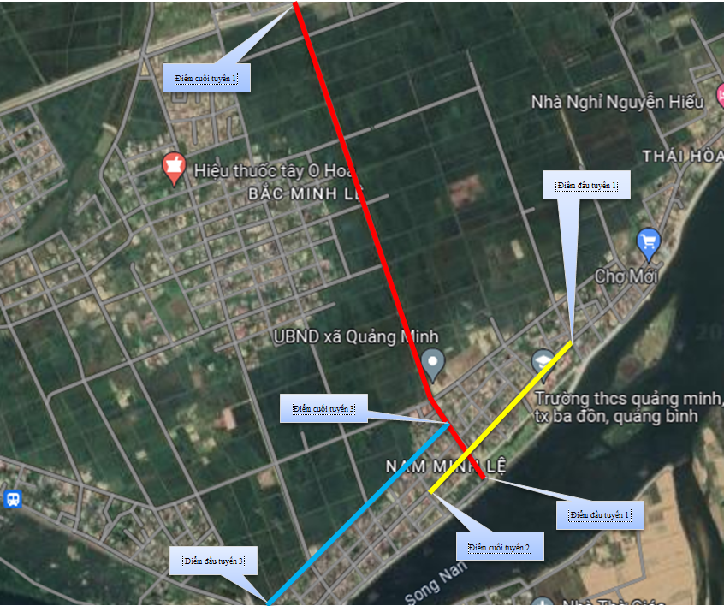
Vị trí bố trí khu phụ trợ trong giai đoạn thi công
Hình 1.6. Vị trí bố trí các hạng mục phụ trợ trong quá trình thi công
1.2.3. Các hạng mục công trình xử lý chất thải và bảo vệ môi trường
1.2.3.1. Trong giai đoạn thi công
a. Môi trường không khí:
Bố trí xe bồn chở nước phun ẩm dọc tuyến đường từ khu vực dự án ra đường đường bê tông liên xã phía Bắc dự án.
b. Môi trường nước
* Nước thải sinh hoạt
Đối với nước thải đen, nước thải xám của cán bộ công nhân: Dự án sử dụng nhà vệ tạm đặt tại khu vực lán trại để thu gom và xử lý.
Sử dụng các hố lắng tại các lán trại, vị trí tắm rửa để lắng cặn và tự thấm tránh chảy tràn ra ngoài môi trường.
c. Chất thải rắn
* Đối với chất thải rắn sinh hoạt
Bố trí tại khu vực lán trại 02 thùng đựng rác di động loại 100lít, một thùng đựng rác hữu cơ như thức ăn dư thừa, hoa quả hư hỏng,... loại rác thải này tận dụng cho các trang trại lân cận lấy làm thức ăn chăn nuôi. Một thùng đựng rác thải vô cơ như giấy loại, chai lọ, vỏ lon, túi ni lông,… sau đó hợp đồng với đơn vị thu gom rác để vận chuyển đi xử lý.
* Đối với chất thải nguy hại
Chủ dự án phối hợp với đơn vị tư vấn QLDA và tư vấn giám sát giám sát Nhà thầu thi công làm việc với các cơ sở sửa chữa, gara đã đăng ký chủ nguồn thải nguy hại và thực hiện lưu giữ, xử lý CTNH theo đúng quy định trong Thông tư số 02/2022/TT-BTNMT ngày 10/01/2022 của Bộ Tài nguyên và Môi trường quy định chi tiết thi hành một số điều của Luật Bảo vệ môi trường.
1.2.4. Bãi đổ vật liệu không thích hợp
Trong quá trình thi công sẽ phát sinh khối lượng vật liệu không thích hợp là 5.336,96m³ (trong đó: Khối đất phong hóa không phù hợp: 4.905,5m³, khối lượng tầng đất mặt ruộng lúa khoảng 431,4m³). Vì vậy, cần vận chuyển đến bãi đổ để không chiếm diện tích, gây cản trở mặt bằng thi công. Trên cơ sở đánh giá tính hợp lý về kinh tế, môi trường. Với phần đất không phù hợp và khối lượng mương bê tông bị phá vỡ Chủ dự án sẽ tiến hành đổ bỏ tại thửa đất số 1262, tờ bản đồ 8, thuộc thôn Long Trung, xã Quảng Minh, thị xã Ba Đồn, hiện trạng là đất bằng chưa sử dụng thuộc UBND xã Quảng Minh quản lý và sử dụng. Bãi thải với diện tích khoảng 77.933,6m², khu vực này cao độ thấp hơn khu vực xung quanh từ 1-1,5m. (có biên bản đổ thải kèm theo phụ lục).
+ Với phần đất hữu cơ từ quá trình bốc lớp bề mặt của khu vực ruộng lúa (diện tích 2157,2m²) ước tính khối lượng khoảng 431,4m³. Để đảm bảo tầng đất mặt chuyên trồng lúa nước được sử dụng hiệu quả và theo đúng quy định tại Khoản 1,2, Điều 57, Luật Trồng trọt 2018. Chủ dự án đã có phương án sử dung tầng đất mặt là vận chuyển đến khu vực thửa đất số 1262, tờ bản đồ 8, thuộc thôn Long Trung, xã Quảng Minh, thị xã Ba Đồn, hiện trạng là đất bằng chưa sử dụng thuộc UBND xã Quảng Minh quản lý và sử dụng (có biên bản kèm theo) để phục vụ cho hoạt động sản xuất nông nghiệp của địa phương. (Có phương án sử dụng tầng đất mặt kèm theo phụ lục).

1.3. Nguyên, nhiên, vật liệu, hóa chất sử dụng của dự án; nguồn cung cấp điện, nước và các sản phẩm của dự án.
1.3.1. Nhu cầu về nguyên, nhiên liệu
1.3.1.1. Giai đoạn xây dựng
* Nhu cầu về nguyên vật liệu
Khối lượng nguyên vật liệu phục vụ thi công các hạng mục của dự án ước tính ở bảng sau:
Bảng 1.3. Ước tính tổng hợp khối lượng thi công các hạng mục của dự án
TT | Chủng loại | Khối lượng | Khối lượng  (tấn) | Chiều dài vận chuyển (km) | Xe sử dụng vận chuyển | Tổng chiều dài vận chuyển (km)
1 | Đất đắp K85 | 19.527 m³ | 27.338 | 20 | 10 tấn | 27.338
2 | Đất đắp K95 | 9.351 m³ | 13.092 | 20 | 10 tấn | 13.092
3 | Đất đắp K98 | 2.446 m³ | 3.424 | 20 | 10 tấn | 3.424
4 | Cát đắp | 4.189 m³ | 5.864 | 10 | 10 tấn | 9.969
5 | Đá dăm | 1.875 m³ | 3.000 | 35 | 10 tấn | 10.500
6 | Cát xây dựng | - | 3.000,0 | 10 | 10 tấn | 3.000,0
7 | Xi măng, sắt, thép | - | 4.000,0 | 10 | 10 tấn | 4.000,0
8 | Ống cống BTCT D400, D600, D800 |  | 158 | 10 | 10 tấn | 158
9 | Ống nhựa HDPE D250, D400 |  | 17 | 10 | 10 tấn | 17
10 | Ống nhựa uPVC D110, D63 |  | 7,9 | 10 | 10 tấn | 7,9
13 | Nhựa đường | 3.450 kg | 3,4 | 210 | 10 tấn | 3,4
14 | Bê tông nhựa | 310 m³ | 729 | 210 | 10 tấn | 729
16 | Hố ga thoát nước |  | 15 | 10 | 10 tấn | 15
17 | Các vật tư khác | 3 tấn | 3 | 10 | 10 tấn | 3
Tổng |  |  | 60.651 |  |  | 72.256

(Nguồn: Báo cáo đầu tư xây dựng dự án)
Ghi chú:
1m³ đất cát ≈ 1,4 tấn;
1m³ đá dăm ≈ 1,6 tấn;
1m² nhựa thấm bám ≈ 1 kg;
1m³ bê tông nhựa ≈ 2,35 tấn;
1m ống cống BTCT D600 ≈ 0,162 tấn;
1m ống cống BTCT D800 ≈ 0,194 tấn;
1m ống cống BTCT D1000 ≈ 0,512 tấn;
1m ống cống BTCT D1500 ≈ 0,785 tấn.
Ngoài ra trong quá trình xây dựng dự án có phát sinh khoảng 5.336,9m³ đất phong hóa (trong đó: đất không tận dụng được: 4.905,5m³; đất mặt tầng của đất trồng lúa: 431,4m³) cần được vận chuyển đổ thải. Với lượng phong hóa này chủ dự án sẽ vận chuyển đổ thải theo đúng quy định.
Dự kiến nguồn cung cấp nguyên vật liệu xây dựng dự án gồm:
- Đất biên hoà lấy từ mỏ ở xã Quảng Tùng, huyện Quảng Trạch cự ly vận chuyển là 20km
- Cát đắp nền được lấy từ mỏ xã Quảng Xuân, huyện Quảng Trạch, cự ly vận chuyển là 17 km.
- Cát xây lấy tại xã Tiến Hóa, Quảng Trạch, cự ly vận chuyển 10,0km.
- Đá các loại lấy tại mỏ đá xã Quảng Đông, huyện Quảng Trạch, cự ly vận chuyển 35km.
- Vật liệu xây dựng cơ bản: sắt thép, xi măng lấy tại thị xã Ba Đồn, cự ly vận chuyển về công trình khoảng 10km;
- Ống cống BTCT được mua tại địa bàn thị xã Ba Đồn. Cự ly vận chuyển về công trình khoảng 10km;
- Nhựa đường lấy tại Nghệ An, cự ly vận chuyển khoảng 210km.
Nhìn chung, quá trình vận chuyển nguyên vật liệu từ các đơn vị cung cấp vật liệu, mỏ đất, cát san lấp trong quá trình thi công đến công trình chủ yếu theo các tuyến đường liên xã, liên thôn và các tuyến đường dân sinh…để tiếp cận khu vực dự án. Các tuyến đường này có mật độ dân cư và phương tiện giao thông đông đúc nên cần lưu ý thực hiện các biện pháp giảm thiểu để đảm bảo an toàn trong quá trình thực hiện dự án.
* Nhu cầu về nguồn cung cấp điện: Nguồn điện cung cấp cho khu vực dự án được lấy từ hệ thống điện hiện có dọc tuyến đường dự án.
* Nhu cầu về lao động: Tùy thuộc vào hạng mục thi công, tiến độ thi công, ước tính trong thời điểm cao nhất khoảng 30 người thi công trên công trường.
* Nhu cầu về nguồn cung cấp nước: Nguồn cấp nước cho công nhân thi công (ước tính cao nhất khoảng 30 người) do đơn vị thi công tự cung cấp, cụ thể:
+ Nước uống: Mua các bình nước 20l tại các cửa hàng tạp hóa trên địa bàn để phục vụ nhu cầu của công nhân. Ước tính khoảng 60l/ngày (2l/người).
+ Nước sinh hoạt: Nguồn cấp nước cho công nhân thi công do đơn vị thi công tự cung cấp bằng xe bồn rồi bố trí bồn chứa nước khoảng 3m³ tại lán trại để phục vụ nhu cầu sinh hoạt của công nhân. Ước tính khoảng 3m³/ngày (100l/người.ngày).
+ Nước tưới đường (phun ẩm), bảo dưỡng công trình, san nền: sử dụng xe bồn để chứa nước. Ước tính khoảng 3m³/ngày.
+ Nước dùng trong quá trình thi công công trình: mua lại của người dân xung quanh khu vực dự án.
* Cung cấp nhiên liệu
Được mua từ cửa hàng xăng dầu trên địa bàn thị xã Ba Đồn và các vùng lân cận.
1.3.3. Sản phẩm của dự án
Xây dựng tuyến đường với tổng chiều dài các tuyến: L=3.139,35m.

1.4. Công nghệ sản xuất, vận hành
Dự án chỉ xây dựng hoàn chỉnh tuyến đường theo thiết kế đã được phê duyệt và chuyển giao cho đơn vị liên quan quản lý.

1.5. Biện pháp tổ chức thi công
Trình tự thi công tổng quát công trình có thể được thực hiện như sau:
- Nhà thầu phải có đầy đủ bản vẽ thi công được cấp có thẩm quyền phê duyệt và đề xuất biện pháp thi công, kế hoạch thi công của nhà thầu phải được cấp có thẩm quyền phê duyệt mới được phép tổ chức thi công.
- Chuẩn bị: bàn giao mặt bằng, dọn dẹp mặt bằng, chuẩn bị các bãi vận chuyển máy móc, thiết bị, lán trại và bãi tập kết vật liệu xây dựng. Chủ đầu tư phối hợp với các cơ quan có liên quan tổ chức đo đạc xác định khối lượng đền bù trong ranh giới giải phóng mặt bằng do tư vấn thiết kế cung cấp, sau đó tiến hành tổ chức dọn dẹp mặt bằng để bàn giao mặt bằng công trường cho nhà thầu thực hiện thi công.
- Đo đạc và định vị lại các vị trí công trình, khôi phục cọc trên toàn tuyến.
- Công tác xử lý các chướng ngại vật.
- Thi công nền đường (để thông tuyến)
- Thi công các công trình tập trung như cống, cầu.
- Thi công hoàn thiện nền đường.
- Thi công các lớp mặt đường.
- Thi công lề đường, hệ thống báo hiệu đường bộ, gia cố rãnh, ta luy và hoàn thiện toàn bộ công trình.
1.5.1. Thi công nền đường:
- Phải tiến hành bóc hữu cơ, đánh cấp, xử lý nền thiên nhiên trước khi đắp lớp đất K95.
- Lu lèn nền đường tự nhiên đảm bảo độ chặt yêu cầu
- Đắp đất nền đường K95
- Thi công 30cm nền đường bằng cấp phối đồi đầm chặt K98 phải đảm bảo theo quy trình thi công và nghiệm thu cấp phối thiên nhiên 22TCN 304-03.
- Nền đường đào sau khi đào đến cao độ thiết kế tiến hành lu tăng cường đạt độ chặt theo quy định của Tiêu chuẩn thiết kế đường ôtô TCVN 4054-2005
Ghi chú: Phải có biện pháp đảm bảo thoát nước mặt trong quá trình thi công
1.5.2. Thi công cống:
- Thi công cống phải phù hợp với quy phạm thi công và nghiệm thu cầu cống 22TCN 266-2000
- Tại các vị trí đặt móng công trình nếu gặp đất yếu phải tiến hành bóc bỏ lớp đất yếu (thay đất, ...) sau đó mới tiến hành thi công.
1.5.3. Thi công mặt đường:
- Thi công các lớp mặt đường đảm bảo theo quy trình quy phạm thi công và nghiệm thu sau:
+ Quy trình thi công và nghiệm thu lớp cấp phối đá dăm trong kết cấu áo đường ô tô 22TCVN 8859:2011.
- Thi công mặt đường dùng phương pháp thi công cuốn chiếu để đảm bảo sự đồng đều của các lớp và bằng phẳng của mặt đường theo yêu cầu kỹ thuật.
1.5.4. Thi công hệ thống báo hiệu đường bộ, gia cố ta luy và hoàn thiện toàn bộ công trình:
Công tác thi công phải phù hợp với các quy định sau:
+ Yêu cầu kỹ thuật và phương pháp thử sơn tín hiệu giao thông, sơn vạch đường TCVN 8791:2011.
+ Quy chuẩn kỹ thuật Quốc gia về báo hiệu đường bộ QCVN 41:2019/BGTVT
* Hoàn thiện hệ thống cọc tiêu biển báo, hộ lan mềm, vạch sơn.
* Danh mục máy móc, thiết bị thực hiện dự án
Phương tiện vận chuyển nguyên vật liệu xây dựng sẽ sử dụng xe sẵn có của nhà thầu hoặc hợp đồng với các đơn vị cung cấp vật liệu xây dựng. Ngoài ra, trên khu vực thực hiện dự án dự kiến sẽ sử dụng một số loại máy móc, thiết bị như sau:
Bảng 1.4. Danh mục máy móc thiết bị
- TT | - Loại máy thi công | - Công suất | - Lượng nhiên liệu tiêu thụ (lít dầu diesel/ca) (*)
- 1 | - Máy lu (02 máy) | - 10 tấn | - 26
- 2 | - Máy đào (02 máy) | - 0,8 m³ | - 65
- 3 | - Máy đầm (01 máy) | - 16 tấn | - 38
- 5 | - Máy rải bê tông nhựa đường (01 máy) | - 130-140 CV | - 63
- 6 | - Máy rải đá (01 máy) | - 50-60 m³/h | - 30
- 7 | - Máy ủi (01 máy) | - 110 CV | - 46
- 8 | - Xe cẩu (01 xe) | - 3 tấn | - 25
- 9 | - Ô tô tưới nước (02 xe) | - 5 m³ | - 23

(Nguồn: Báo cáo đầu tư xây dựng dự án)
Ngoài các phương tiện, máy sử dụng dầu diesel ở trên, hoạt động thi công của Dự án có sử dụng các phương tiện, máy chạy bằng điện như máy trộn bê tông, bơm nước, máy cắt, hàn, máy khoan, máy đầm tay,...

1.6. Tiến độ, tổng mức đầu tư, tổ chức quản lý và thực hiện dự án
1.6.1 Tiến độ dự án
Tiến độ thực hiện Dự án dự kiến như sau: Năm 2023 – 2025
1.6.2. Tổng mức đầu tư
Tổng mức đầu tư dự án: 12.307.551.000 đồng.
(Bằng chữ: Mười hai tỷ, ba trăm linh bảy triệu, năm trăm năm mốt nghìn đồng chẵn).
1.6.3. Tổ chức quản lý và thực hiện dự án
- Hình thức quản lý dự án: Chủ đầu tư tự tổ chức.
- Tổ chức thực hiện dự án:

Chủ dự án
Kỹ thuật
Đơn vị Thiết kế
Đơn vị thi công
Công nhân
Đại diện chủ dự án

+ Chủ đầu tư: Ủy ban nhân dân xã Quảng Minh
+ Tư vấn thiết kế lập dự toán và bản vẽ thi công: Công ty CP Tư vấn và đầu tư xây dựng 2-9.
+ Đơn vị thi công: Chủ đầu tư tự tổ chức lựa chọn nhà thầu.
+ Chủ dự án lựa chọn đơn vị quản lý để trực tiếp giám sát các nhà thầu thi công.
- Số lượng công nhân thi công dự án: Với quy mô các hạng mục công trình được đầu tư của dự án thì số lượng công nhân tham gia xây dựng dự kiến khoảng 30 người.

